ПЛАН-КОНСПЕКТ УРОКА

Осевая симметрия

 | ФИО (полностью) | Копытова Татьяна Петровна
 | Место работы | МБОУ Школа №53 г.о. Самара
 | Должность | Учитель
 | Предмет | Математика
 | Класс | 6
 | Тема и номер урока в теме | Осевая симметрия. Урок 1
 | Базовый учебник | Математика. 6 класс: учеб. для учащихся общеобразоват. учреждений / И.И. Зубарева, А.Г. Мордкович. – М.: Мнемозина, 2015.

Цели урока:

Образовательные: создать организационные и содержательные условия для формирования умений определять симметрию точек (фигур) относительно прямой, строить симметричные точки относительно прямой, формировать навыки самостоятельного приобретения знаний;
Развивающие: развитие логического мышления, умений анализировать, сравнивать, сопоставлять, делать выводы;
Воспитательные: воспитание трудолюбия, целеустремленности, положительного отношения к предмету.

Используемые технологии: технология коллективного взаимодействия, информационно-коммуникационные технологии, проблемное обучение, педагогические мастерские.

Используемые методы: словесные, наглядно-иллюстративные, частично-поисковый, побуждающий диалог, подводящий к гипотезам диалог, организация самостоятельной исследовательской деятельности, выведение алгоритма.

Формы работы: фронтальная, самостоятельная, работа в парах.

Прогнозируемый результат (формируемые УУД)

Предметные:
Получат представление о симметрии относительно прямой, о фигурах, симметричных относительно прямой;
Научатся строить точки, симметричные относительно прямой.

Познавательные:
Умение анализировать объекты, сравнивать, сопоставлять, устанавливать взаимосвязь объектов, делать выводы.

Регулятивные:
Умение ставить новые учебные задачи в сотрудничестве с учителем. Самоконтроль и самооценка.

Коммуникатиные:
Уметь вести диалог на основе взаимного уважения. Уметь высказывать и обосновывать своё мнение, учитывать мнение других при поиске решения.

Личностные:
Формирование устойчивых эстетических предпочтений, способности к эмоциональному восприятию материала, положительного отношения к учению, к предмету.

Средства обучения: ПК, интерактивная доска, презентация к уроку. Пакеты с заданиями.

Этап урока | Действия учителя | Действия учащихся | Формируемые УУД | Применяемые ЭОР |  | Время
1. Самоопределение к учебной деятель-ности. Орг.момент.  Цель: создание атмосферы мотива-ции к уроку. | Учитель приветствует учащихся, контролирует подготовленность к уроку.  «Изучать – значит совершать открытия для себя»  В буквах, в словах и стихах,  В зданиях, предметах и лицах,  В мордочках, звёздах, воздушных шарах,  Её обнаружить можно даже в самой малой частице. | Проверяют готовность к уроку.  Слушают стихотворение на фоне музыки | Регулятивные: саморегуляция, самоконтроль. | Слайд №1  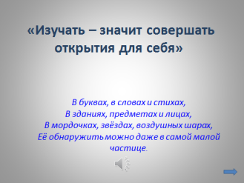 |  | 2 мин
2. Введение в тему, актуализация знаний и фиксация затруднений. Проблемная ситуация.  Цель: создать проб-лемную ситуацию, зафиксировать причину затрудне-ний, спрогнозиро-вать предстоящую деятельность. | Вступление учителя (ставит проблему  Предлагает вспомнить известные виды симметрии.  -Как вы думаете, о чем это стихотворение?  -Вспомните, о каких видах симметрии мы уже знаем?  -Итак, нам уже известны такие виды симметрии, как поворотная и центральная. Но исчерпывается ли этими видами многообразие законов природы. На сегодняшнем уроке мы постараемся это выяснить.  Выдает задание парам, формулирует условия выполнения, фиксирует результаты.  Задание 1.  1.На доске изображены предметы. Нужно расположить их в три столбика.  -Назовите признаки, по которым эти предметы можно объединить в группы.  2. На каждом столе лежит папка с файлами.  -Возьмите приложение №1 и ознакомьтесь с ним.  На карточке изображены группы предметов, объединенных по некоторому признаку.  Распределите отдельные фигуры по группам (воспользуйтесь клеем).  Пара, справившаяся с заданием, поднимает руки.  Обсуждаются выдвинутые гипотезы и проверяется выполненное задание.  Делаем вывод: в 1 группу попали объекты, обладающие центральной симметрией, во 2 – без симметрии, в 3 – объекты с одинаковой левой и правой частью. | Слушают высказывания, обдумывают их.  Вспоминают уже изученные виды симметрии, отвечают на вопросы учителя. Обдумывает возможность существования других видов симметрии, выдвигают гипотезы.  Выдвигают гипотезы, высказывают свое мнение, обосновывают его, выслушивают мнения других, приходят к общему решению. Формулируют признаки, по которым объединены фигуры.  .  Участвуют в обсуждении. Высказывают возникшее затруднение – появился ещё неизвестный вид симметрии. | - Познавательные (поиск нужной информации, умение анализи-ровать условие, устанавливать прчинно-следст-венные связи, выстраивать логическую цепочку);  - Коммуникативные (умение вести диалог, учитывать разные мнения в сотрудничестве)  - Личностные (формирование способности к эмоциональному восприятию материала)  - Регулятивные (способность к саооценке) | Слайд 2  Слайд 3  Слайд 4  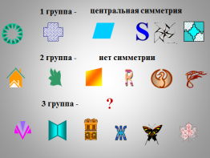 |  | 7 мин
3. Постановка учебной задачи.  Цель: обсуждение затруднений, построение проекта выхода из затруд-нения, проговарива-ние темы и целей урока. | Задание 2.  Возьмите чистый лист бумаги. Начертите на нем фломастером какую-нибудь фигуру, а карандашом вне ее- произвольную прямую. Затем, не давая фломастеру высохнуть, перегните лист бумаги по этой прямой так, чтобы одна часть листа налегла на другую. На другой части листа, таким образом, получится отпечаток данной фигуры. Если затем опять лист бумаги распрямить, то на нем окажутся две фигуры.  -К какой группе его можно отнести? Почему?  -Можно ли сказать, что левая и правая часть фигуры симметричны? Относительно чего эта симметрия?  Вводит понятие осевой симметрии.  -Линию симметрии в таком случае называют осью симметрии, а саму симметрию осевой.  Предлагает учащимся сформулировать тему урока.  -Итак, сегодня тема нашего урока ….  -Все фигуры 3-ей группы обладают симметрией относительно прямой.  Задание 3.  -Ученику 6 класса Андрею предложили закончить рисунок так, чтобы готовая фигура обладала осевой симметрией. Правильно ли Андрей выполнил задание? В чем его ошибка? Что мы должны знать об осевой симметрии, чтобы суметь исправить ошибки ученика?  Какая задача у нашего урока? ….  -Правильно, больше узнать об осевой симметрии. Узнать, как строить точки и фигуры, симметричные относительно прямой. | Выполняют задание, сравнивают, анализируют объекты, высказывают гипотезы о их возможных свойствах.  Фиксируют новое знание в устной и письменной форме.  Формулируют тему урока, записывают тему в тетради.  Анализируют условие задачи, высказывают предположения о некорректности решения, обосновывают свое мнение.  Оценка того, что уже известно и что нужно ещё узнать. Формулируют цели урока. | - Познавательные (самостоятельно выделять познавательную цель,умение анализировать условие, устанав-ливать причинно-следственные связи, выстра-ивать логическую цепочку);  - Коммуникативные (умение вести диалог, высказы-вать и обосновы-вать свое мнение, учитывать разные мнения в сотрудничестве)  - Личностные (критичность мышления)  - Регулятивные (способность к саооценке) | Слайд 5  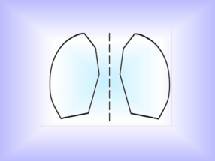  Слайд 6    Слайд 7  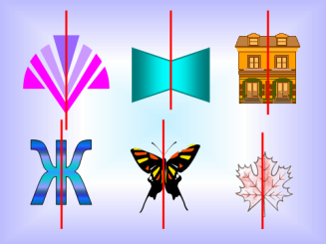  Слайд 8  Слайд 9  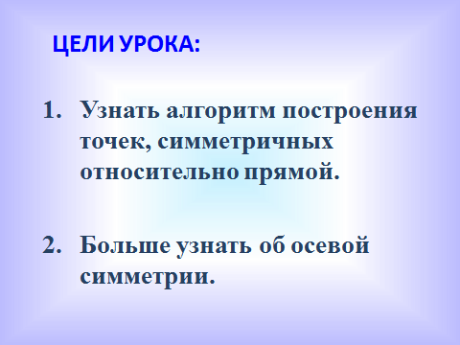 |  | 8 мин
4. Реализация построенного знания. Открытие нового знания.  Цель: фиксация нового знания в речи и знаково. | Задание 4.  Возьмите ваш рисунок.  Отметьте фломастером точку и опять согните лист по линии сгиба, точка отпечаталась на второй половинке фигуры. Обозначьте эти точки А и А₁,.  Соедините данные точки отрезками АА₁.  Подумайте, как расположен получившийся отрезок по отношению к оси симметрии. Какие прямые называют перпендикулярными. Как обозначаются такие прямые на рисунке?  Что можно сказать о точках пересечения отрезка с осью симметрии. Как показать равные отрезки на рисунке?  Сформулируйте 2 условия, при которых точки А и А₁ будут симметричны относительно прямой. | Выполняют задания, отвечают на вопросы учителя, формулируют условия симметрии точек относительно прямой. | - Познавательные (поиск нужной информации, умение анализи-ровать условие, логическую цепочку);  - Коммуникативные (умение вести диалог, учитывать разные мнения в сотрудничестве)  - Личностные (критичность мышления)  Регулятивные (прогнозирование) | Слайд 10  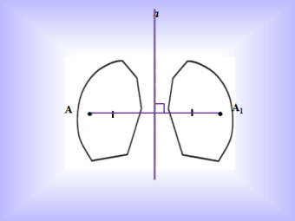  Слайд 11  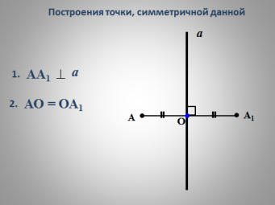 |  | 7 мин
Физкультминутка | Закрыть глаза и представить, что ваш нос вырос, как у Буратино. обмакните его, как в сказке, в чернила и напишите как можно красивее носом в воздухе с движением головы «симметрия; зафиксируйте перед глазами записанное слово, запомните. |  |  |  | 1 мин
5. Первичное закрепление с комментированием во внешней речи.  Цель: развивать умения применять новые знания в типовых заданиях. | Задание 5.  Определите какие из точек на рисунке симметричны относительно прямой? Какие условия не выполнены для точек В, В₁ и С, С₁?  Задание 6.  Постройте точку М₁ симметричную точку М относительно прямой m. Как это сделать?  Попробуйте сформулировать алгоритм построения, ориентируясь на определение симметричных относительно прямой точек.  С помощью какого инструмента можно построить перпендикуляр к прямой?  С помощью какого инструмента можно отложить отрезок, равный данному?  Алгоритм построения обсуждается, уточняется и фиксируется. | Выполняют задание, закрепляют условие симметрии точек относительно прямой.  Формулируют алгоритм построения точек, симметричных относительно прямой, в результате побуждающего и подводящего диалога.  Фиксируют алгоритм в устной и письменной форме. | - Познавательные (умение устанавливать взаимосвязь объектов);  - Коммуникативные (умение вести диалог) | Слайд 12  Слайд 13 |  | 7 мин
6. Самостоятельная работа с самопро-веркой по эталону.  Цель: самопроверка умения применять новое знание в типовых условиях | Учащиеся выполняют индивидуальные задания на построение точек, симметричных относительно прямой. Каждый ученик из пары достает из пакета индивидуальное задание (приложение № 3). По завершению работы выполняют взаимопроверку. | Выполняют индивидуальные задания, ориентируясь на опору. Осуществляют взаимоконтроль и взаимопроверку результата.. | - Познавательные (самостоятельный выбор действия в соответствии с поставленной задачей);  - Коммуникативные (рефлексия своих действий)  - Личностные (ответственное отношение к учению)  - Регулятивные (действовать с учетом выделенных ориентиров) | Слайд 14 |  | 6 мин
7. Первичное закрепление с комментированием во внешней речи.  Цель: закрепить умения применять новые знания в типовых заданиях. | Учащиеся представляют небольшие проекты об осевой симметрии в природе, архитектуре и т.п.  Ответьте на вопросы:  -Какие виды симметрии вы можете назвать теперь?  -Как называется симметрия относительно точки? Относительно прямой?  -Определите, является ли прямая осью симметрии?  -Симметричны ли фигуры относительно прямой? | Отвечают на вопросы учителя. Обосновывают ответы с опорой на новые знания и умения.  Самооценка того, что должно было быть усвоено и что усвоено самим учеником. | - Познавательные (осознанное вла-дение способами решения);  - Коммуникативные (строить точное высказывание, аргументировать свою позицию)  - Регулятивные (способность к самооценке) | Слайд 15  Слайд 16  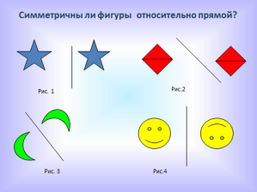  Слайды 17-19  (при наличии времени) |  | 4 мин
7. Домашнее задание. | П. 10, п. 10, № 308, 311(а,б)  Творческое задание мини-проект: ”Осевая симметрия”  1 группа – симметрия в животном мире;  2 группа– симметрия в природе ;  3 группа – симметрия в архитектуре микрорайона ;  4 группа – симметрия в технике ;  5 группа - симметрия в предметах домашнего интерьера | Записывают домашнее задание. |  | Слайд 20  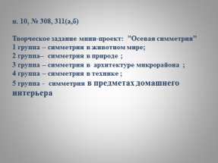 |  | 1 мин
8. Рефлексия учебной деятель-ности на уроке.  Цели: соотнесение цели урока и его результатов, самооценка работы на уроке, осознание метода построения нового знания. | -Наш урок сегодня проходил под девизом: «Изучать – значит совершать открытия для себя»  -Какое открытие вы совершили для себя.  -Ответ начните словами: открыл, понял, почувствовал, помог, выстроил, создал, задумался, выбрал, приблизился.  -Закончим урок «осенним хороводом»  -Вам необходимо: если понравился урок, то оставить на столе зеленый листочек ; если понравился, но не очень- жёлтом; а если не понравился совсем- красный. | Самооценка того, что должно было быть усвоено и что усвоено самим учеником | Регулятивные (самоанализ сделанного, анализ движения мысли, чувства, знания, мироощущения:  Что испытывал вначале?  Каким путём решил идти?  Как пришёл к тем выводам, которые есть в работе?  С каким чувством заканчивал работу?) | Слайд №21  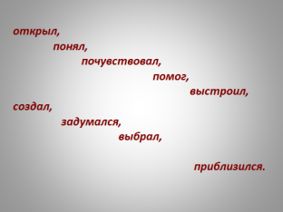  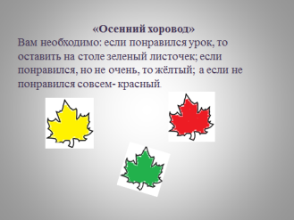  Слайд №22 |  | 2 мин

